






www.asul8tt.com
ASUL LYON 8 TENNIS DE TABLE
Saison 2016/2017


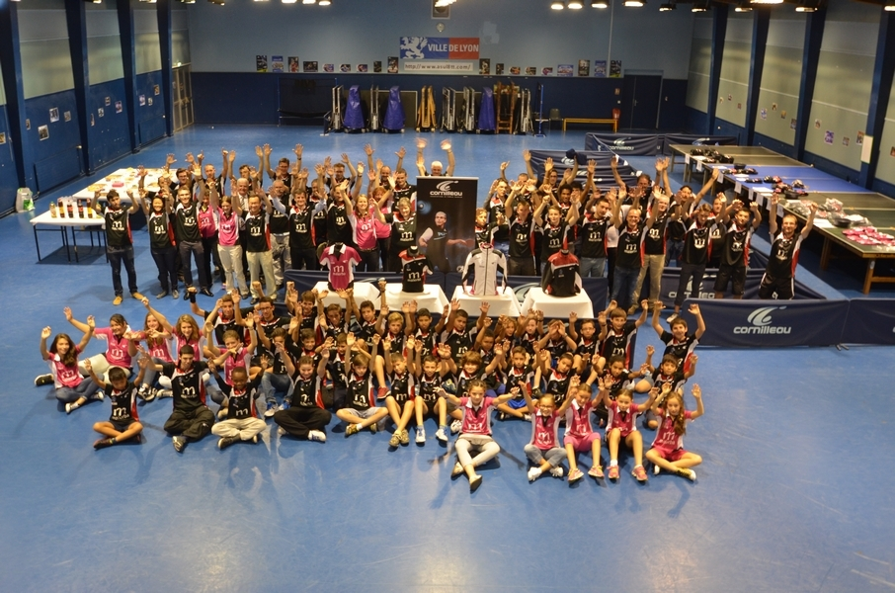

LIVRET D’ACCUEIL







L’ASUL Lyon 8 TT remercie ses partenaires institutionnels qui renouvellent leur soutien chaque saison :

Sommaire
Anne BARNEOUD : objectif Rio ! 5
Le mot du Comité Directeur 7
Le Comité Directeur 8
Les entraîneurs 9
Les chartes 10
Un club labellisé 13
Les infrastructures 15
Le planning des entraînements 16
Les stages 17
Le Critérium Fédéral 19
Le calendrier des compétitions FFTT 20
Le circuit Jeunes 22
Le circuit Gones 22
Le pôle mini-ping 23
Le pôle perf ‘ 24
Le pôle féminin 25
Le pôle Handisport 26
Calendrier des compétitions handisport 27
Le pôle Sport Adapté 28
Le pôle Loisir 29
Formations 30
La Boutique du club 31
Développement Durable et Actions Solidaires 32
Sponsoring et mécénat 33
Les animations du club 34
Nos Equipes 1 en Nationale 3 – entente TTSJ 35
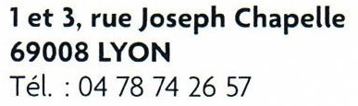
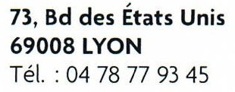


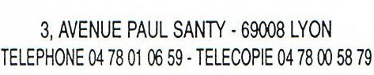

Anne BARNEOUD : objectif Rio !
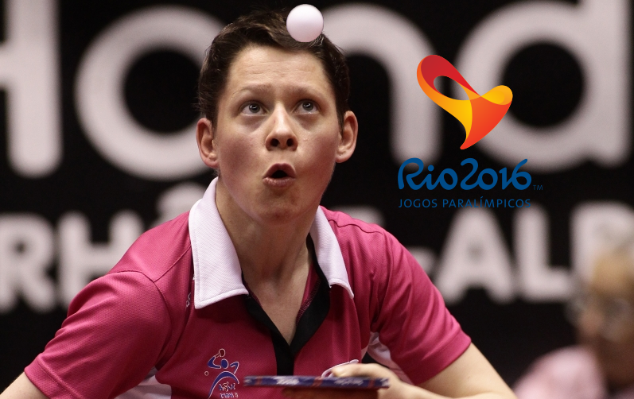

Anne s'est envolée pour Rio jeudi 1er septembre avec la délégation française paralympique. Les jeux paralympiques 2016 débuteront mercredi 7 septembre par la cérémonie d'ouverture au stade Maracanã à 22h40 heure française (diffusée sur France 2).

Anne entrera en course dans la compétition individuelle jeudi 8 septembre dans le pavillon 3 du Riocentro. La compétition par équipes débutera mercredi 14 septembre. Elle défendra les couleurs de la France aux côtés de Thu KAMKASOMPHOU.

Nous suivrons Anne dans ces jeux paralympiques et ferons tout notre possible pour vous relayer son aventure brésilienne !







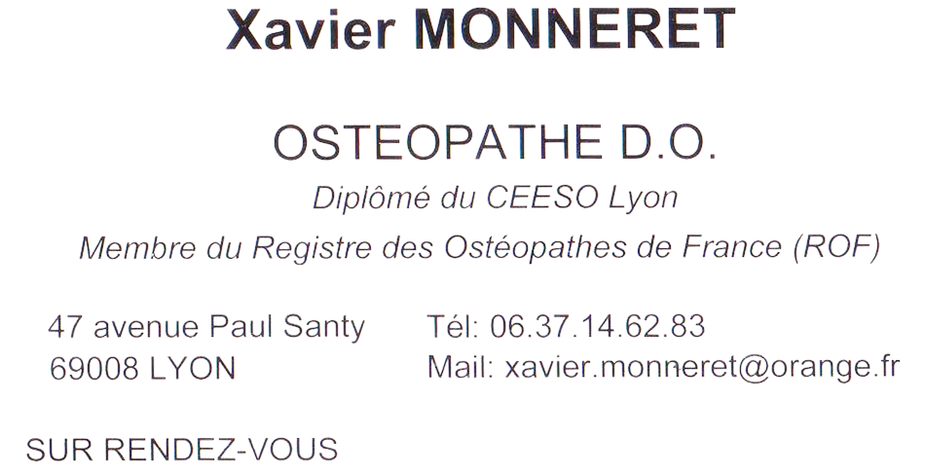
Consultation à 40€ au lieu de 50€
pour les licenciés de l’ASUL Lyon 8 TT
Le mot du Comité Directeur

L’ASUL LYON 8 Tennis de table est heureuse de vous accueillir pour une nouvelle saison de Ping. Qu’elle soit riche, et que chacun d’entre vous puisse trouver son épanouissement, quel que soit votre âge, votre niveau de pratique, en loisir ou bien en compétition, mais dans tous les cas vous venez dans notre club pour vous faire plaisir.
A l’heure où nous écrivons ces quelques lignes, les Jeux Olympiques viennent tout juste de se terminer. Pendant 16 jours nous avons vibré avec tous ces athlètes de haut niveau du monde entier, et que d’émotions ils ont su nous transmettre, que ce soit à travers leurs exploits ou leurs défaites !
Place maintenant aux Jeux paralympiques qui démarreront le 7 septembre ! Anne BARNEOUD participera à ces jeux, et fera partie de cette belle équipe de France paralympique de Tennis de Table. Anne représentera fièrement notre club, notre ville et notre pays. Nous la suivrons pas à pas et lui souhaitons d’ores et déjà bonne chance.
Ces Jeux rappellent à chacun de nous, que même à notre niveau, dans notre club du 8e, notre Ping est aussi et avant tout, une histoire d’émotion, d’amitié, d’ambition et de dépassement de soi, mais l’humilité reste toujours le maître mot, et ceci quel que soit le niveau de pratique de chacun.
MERCI à vous Joueurs, Parents, Entraîneurs, Bénévoles, ou Partenaires, qui par votre inconditionnel engagement et dévouement allez nous faire vivre une nouvelle saison qui sera, nous en sommes sûrs, encore pleine de surprises !
Prenez le temps de lire ce livret, vous y trouverez des renseignements précieux, et pour les nouveaux arrivants, il vous permettra de mieux connaître notre club. De plus, n’hésitez pas à consulter notre site internet, il est très régulièrement mis à jour : www.asul8tt.com

Très belle saison à Tous !!!!

Le Comité directeur

Le Comité Directeur
  Sylvain FERRIERE  Président  s.ferriere@asul8tt.com  06 79 40 66 58 |   Gilbert CHAVEROT  Vice-Président  Trésorier  g.chaverot@asul8tt.com  06 82 84 33 48 | Martine BARNEOUD  Vice-Présidente / Secrétaire  Pôles Handisport & sport adapté  m.barneoud@asul8tt.com  06 84 38 72 24  
  Laurent CORSINI  Vice-Président  Responsable des salariés  l.corsini@asul8tt.com  06 10 32 88 85 | Catherine BOQUET  Trésorière adjointe  c.boquet@asul8tt.com    06 76 24 55 70 | Olivier IBORRA  Trésorier adjoint    o.iborra@asul8tt.com  06 22 48 37 22
Rémy PAILLE  Pôle Loisir  r.paille@asul8tt.com  06 38 56 67 11   | Sébastien BOQUET  Responsable du champ. /équipes  s.boquet@asul8tt.com    06 50 04 22 13 |   Nicolas WATTRE  Relations externes  n.wattre@asul8tt.com  06 76 99 87 57
Claudine GONZALES  Pôles animation et arbitrage  c.gonzales@asul8tt.com    06 82 43 71 15 | Camille MENA  Echange Europod  c.mena@asul8tt.com  06 21 68 37 08   | Oliver CLEMENT  Responsable boutique club  o.clement@asul8tt.com  06 20 34 94 83  
  Yolaine MOREAU  Membre du Comité Directeur y.moreau@asul8tt.com  06 10 57 35 95 |   Jean-Pierre BERIDOT  Membre du Comité Directeur  jp.beridot@asul8tt.com  06 77 64 78 14

Les entraîneurs

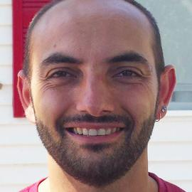
Vincent DUPEUBLE
Entraîneur BEES 2 – Salarié du club
Responsable Technique & Sportif
v.dupeuble@asul8tt.com
06 63 57 73 80

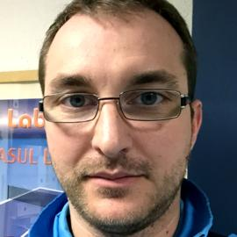
Mickaël ROCHE
Entraîneur BEES 1 – Salarié du club
m.roche@asul8tt.com
06 47 50 61 39

PALKA Thibault
Apprenti DEJEPS – Salarié du club
t.palka@asul8tt.com
06 95 03 82 69



Sylvain FERRIERE
Entraîneur CQP
s.ferriere@asul8tt.com
06 79 40 66 58

Les chartes
Charte ENTRAINEURS
- L’entraîneur est ponctuel

- Il a une attitude professionnelle (tenue, matériel…)

- Il véhicule les valeurs du club :
        - Respect des autres (adversaires,...)
        - Le jeu avant l’enjeu
        - Être juste

- Il est attentif, motivant, observateur, analyste

- Il favorise la relation entraîné-parent-entraîneur

- Il participe activement à la vie du club

- Il est exemplaire

- Il est positif
Charte JOUEURS
Devoirs
- Il doit être présent à l’entraînement sur lequel il s’engage
- Il doit être ponctuel
- Il doit avoir sa tenue et son matériel (bouteille, serviette, raquette chaussures, short)
- Il doit être motivé et s’impliquer dans l’entraînement
- Il doit respecter l’entourage (personne et matériel)

Droits
- Il s’exprime avec respect aux moments opportuns

Pendant les compétitions

Devoirs
- Il doit être présent aux compétitions sur lesquelles il s’engage
- Il doit être ponctuel
- Il doit se renseigner sur la compétition (horaire, lieu, système de compétition, coach, partenaires)
- Il doit avoir l’esprit sportif
- Il doit respecter : le coach, les adversaires, les arbitres et les autres personnes présentes.
- Il doit donner le meilleur de lui-même
- Il doit jouer avec le maillot de compétition de l’ASUL
- Il doit bien s’alimenter avant et pendant la compétition.
- Il doit être en avance lors des rencontres à domicile pour aider à installer la salle

Droits
- Il peut coacher les autres joueurs du club
- Il peut encourager, supporter joueurs et équipes
- Les parents participent à la vie du club

- Les parents ne se contentent pas de déposer leur enfant devant la salle

- Les parents accompagnent les enfants sur les lieux de compétitions individuelles et au moins une fois par phase en championnat par équipe.

- Les parents marquent un intérêt pour l’activité de leurs enfants

- Les parents respectent les arbitres

- En présence de coachs, les parents ont un rôle de « spectateur-supporter », à distance des aires de jeu

- Les parents ont la possibilité de pouvoir arbitrer en cas de défaillance

- Les parents accompagnent les enfants qui viennent voir les équipes seniors lors des matchs du samedi après-midi ou du dimanche matin

- Les parents répondent dans les temps aux convocations pour les différents évènements du club

- Les parents cherchent à favoriser le dialogue parents/entraîneurs
Charte PARENTS


Un club labellisé

Label de bronze FFTT

La Fédération française de tennis de table a remis à l’ASUL LYON 8 TT la distinction de bronze pour remplir les critères d’attribution de 8 des 11 labels fédéraux :
 : Promouvoir le tennis de table et l’activité du club
 : Garantir la qualité de vie associative et la convivialité
 : Encourager la pratique des féminines
 : Accueillir le pratique loisir avec des créneaux spécifiques
 : Former de dirigeants, techniciens et arbitres
 : Accueillir des tous petits avec un encadrement adapté
 : Proposer des conditions de pratique adéquates.
 : Accueillir et encadrer la pratique Handisport


Label Accueil

La ligue Rhône Alpes de tennis de table a décerné à l’ASUL LYON 8 TT le label accueil en 2014 pour une période de 4 ans. Ce label récompense les moyens mis en œuvre par l’ASUL LYON 8 TT en termes d’accueil, de communication et de promotion.


Marque partenaire de l’ASUL Lyon 8 TT

Les infrastructures

Salle principale : 16 rue Commandant Pégout, 69008 Lyon
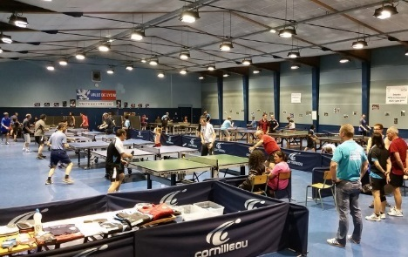
Salle spécifique de 18 tables
Accessibilité :
- Tous les soirs de semaine
- Le samedi matin
- Le samedi après-midi et le dimanche en compétition

2ème salle : 21 rue Antoine Lumière, 69008 Lyon

Gymnase de l’école Simone Signoret avec 7 tables :
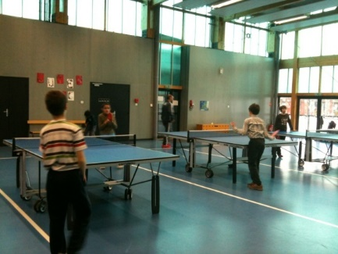
Accessibilité hors vacances scolaires:
- le mercredi de 16h45 à 18h
- Le vendredi de 18h à 21h

Le planning des entraînements
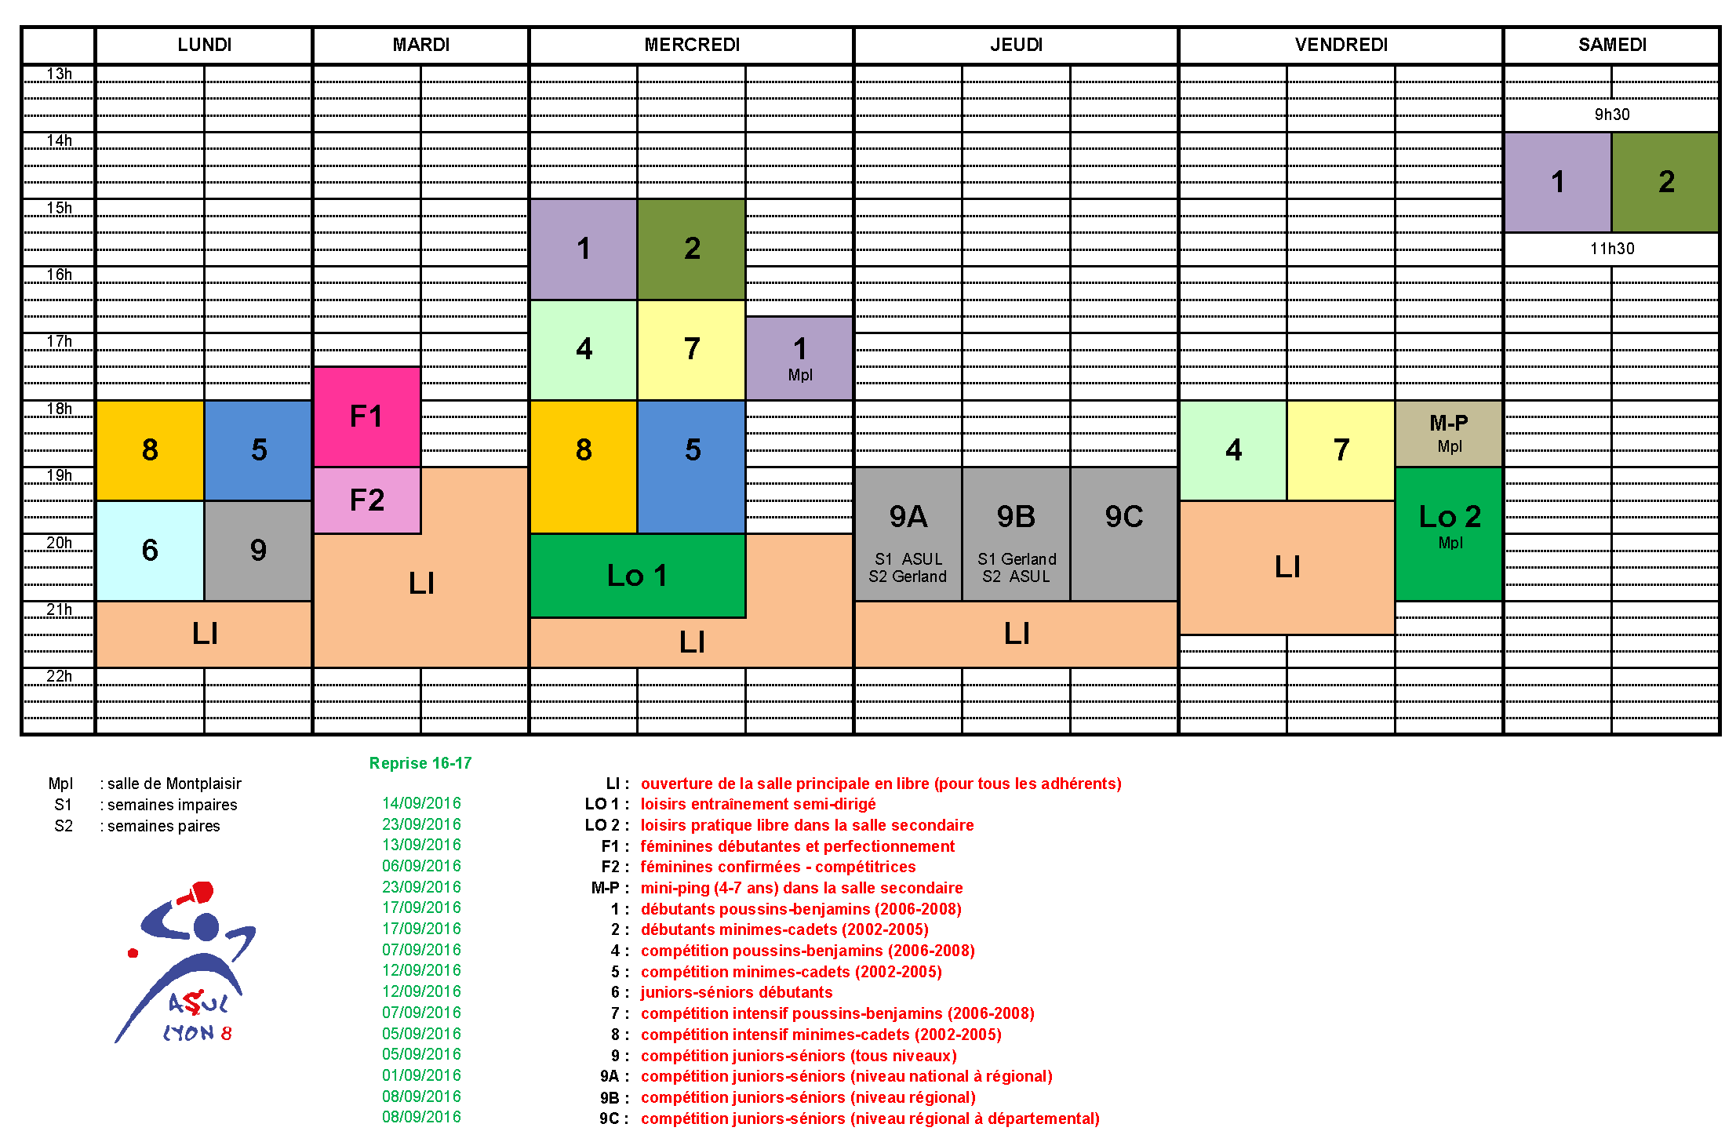

Les stages
Pendant toutes les vacances scolaires,
Nous organisons des stages ouverts à tous
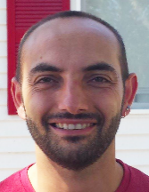

Responsable : Vincent DUPEUBLE

- Stages de tennis de Table à chaque VACANCES SCOLAIRES (Toussaint, Noël, Hiver, Printemps, Reprise fin Août) :
  - Horaires jeunes : 8h45 à 17h30. Repas tiré du sac
  - Horaires juniors/séniors : 19h-22h

Tarif Jeunes : dégressif en fonction de la date d’inscription :
(Inscription obligatoire par mail à v.dupeuble@asul8tt.com)
  - Inscription au moins 3 semaines à l’avance : 8,5€ / demi-journée
  - Inscription au moins 2 semaines à l’avance : 9,5€ / demi-journée
  - Inscription au moins 1 semaine à l’avance : 10,5€ / demi-journée
  - Inscription la semaine avant le stage : 11,5€ / demi-journée
  - Inscription pendant le stage : 12,5€ / demi-journée

Tarif juniors/séniors : 7,5€ par soirée

- Stages Multi activités du mois de juillet 2017 :
  - Du 03 juillet au vendredi 21 juillet
  - Inscriptions à la journée ou à la ½ journée
  - Tennis de table le matin et activités sportives variées l’A-M

La salle reste ouverte entre chaque séance. Les mineurs peuvent rester à la salle, la présence d’un entraîneur ou dirigeant étant tout le temps assurée. Il est possible de déjeuner en apportant un repas froid

BOUCHERIE-TRAITEUR DU 8ème
134, Avenue Paul Santy 69008 Lyon
à l’angle de la rue Jules Valensaut
04 78 76 48 17
LE SANTY
^{BAR – RESTAURANT}
15, Avenue Paul Santy
69008 Lyon
04 78 74 11 31




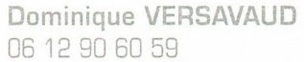
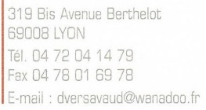
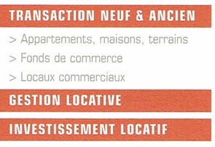
CENTRE REPARATION AUTOMOBILE
Maurice Poulet
322, Avenue Berthelot 69008 Lyon
Réparations mécaniques toutes marques Carrosserie agréée
Une équipe de professionnels toujours à votre service
Pour vous satisfaire et prendre soins de votre Auto !
N’hésitez pas à vous renseigner : 04 78 01 45 16

Le Critérium Fédéral

Responsable : Vincent DUPEUBLE

Pour tous les compétiteurs étant au moins dans leur 2ème année de compétition.

C’est une compétition individuelle qui se joue par catégorie d’âge sur 4 tours. Les joueurs peuvent évoluer de la division Départementale 4 à la division Nationale 1.
A chaque tour, les joueurs peuvent éventuellement monter ou descendre d’une division pour le tour suivant.
La présence aux 4 tours est impérative, une absence induisant une descente dans la division inférieure.
  - 8-9 octobre 2016
  - 26-27 novembre 2016
  - 28-29 janvier 2017
  - 18-19 mars 2017
Pour participer :
- Cocher « critérium fédéral » sur votre feuille d’inscription
- La semaine précédant chaque tour, les listes des joueurs, les horaires et lieux de compétitions sont affichés à la salle.
- En cas de blessure, joindre le plus vite possible Vincent DUPEUBLE afin d’excuser l’absence auprès de la commission sportive concernée

Le calendrier des compétitions FFTT

Septembre
1er tour / équipes ph1 | 17 et 18

Octobre
2ème tour / équipes ph1 | 01 et 02
Critérium Fédéral T1 | 08 et 09
3ème tour / équipes ph1 | 15 et 16

Novembre
4ème tour / équipes ph1 | 05 et 06
Rhône-Lyon Minimes/Cadets/Juniors/Vétérans | 12 et 13
5ème tour/équipes ph1 | 19 et 20
Critérium Fédéral T2 | 26 et 27

Décembre
6ème tour/équipes ph1 | 03 et 04
Circuit Jeunes et Circuit Gone T1 (sauf Poussins débutants) | 04
7ème tour / équipes ph1 | 10 et 11
Barrages /équipes ph1 | 17 et 18

Janvier
Rhône-Lyon séniors | 07 et 08
1er tour / équipes ph2 | 14 et 15
2ème tour / équipes ph2 | 21 et 22
Circuit Jeunes et Circuit Gone T2 | 22
Critérium Fédéral T3 | 28 et 29

Février
Rhône-Alpes vétérans | 04 et 05
Finales par classement départementales | 04 et 05
Top détection Régional | 05
3ème tour / équipes Ph2 | 11 et 12
4ème tour / équipes Ph2 NAT | 25

Mars
Coupe et Trophée Vétérans Régionaux | 05
4ème tour / équipes Ph2 PN, REG et DEP | 11 et 12
5ème tour / équipes Ph2 NAT | 11
Critérium Fédéral T4 | 18 et 19
5ème tour / équipes Ph2 PN, REG et DEP | 25 et 26
6ème tour / équipes Ph2 NAT | 25
Circuit Jeunes et Circuit Gone T3 | 26

Avril
6ème tour / équipes Ph2 PN, REG et DEP | 01 et 02
Top inter-régional détection | 01 et 02
7ème tour / équipes Ph2 | 08 et 09
Finales Rhône-Alpes WE1 | 29, 30 et 01

Mai
Coupe régionale Bernard Jeu | 07
Interclubs départementaux | 07
Finales par classement régionales | 13 et 14
Circuit Jeunes et Circuit Gone T4 | 14
Titres et barrages / équipes Ph2 | 20 et 21

Juin
Circuit Jeunes T5 | 04
Rhône-Lyon poussins/benjamins | 11


Responsable : Mickaël ROCHE

Le circuit Jeunes
Pour tous les minimes et cadets, filles et garçons, débutants et confirmés.
C’est un championnat individuel permettant aux enfants de découvrir la compétition. Il se déroule sur 5 après-midis, généralement à Oullins :
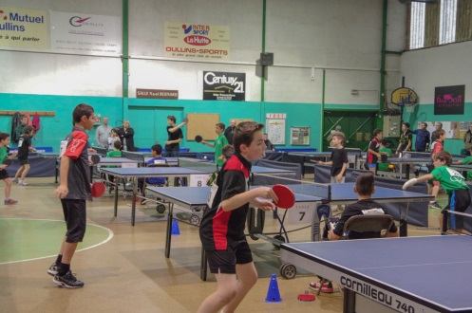
Dates :
04/12/2016
22/01/2017
26/03/2017
14/05/2017
04/06/2017

Le circuit Gones
Pour tous les poussins et benjamins, filles et garçons, débutants (confirmés intégrés au circuit Jeunes)
C’est un championnat individuel permettant aux enfants de découvrir la compétition. Il se déroule sur 4 après-midis, généralement à Lyon 4 :
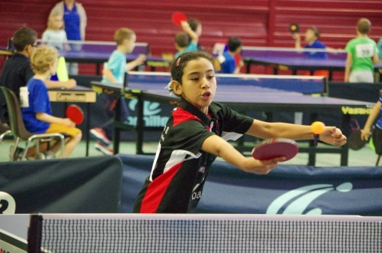
Dates :
22/01/2017
26/03/2017
14/05/2017
04/06/2017

Le pôle mini-ping

Responsables : Mickaël ROCHE

Public concerné : enfants âgés de 4 à 7 ans.
Jeux avec balles et raquettes adaptées aux jeunes enfants permettant de découvrir le tennis de table. Cette pratique permet un fort développement de la coordination et de la prise d’information.

Horaires et lieux : Le vendredi de 18h à 19h au gymnase de l’école Signoret, 21 Rue Antoine Lumière Lyon 8.
Tarif : 20€ pour la licence puis 25€ par période.
(Certificat médical obligatoire).
Périodes :
- Fin septembre – octobre
- Novembre – décembre
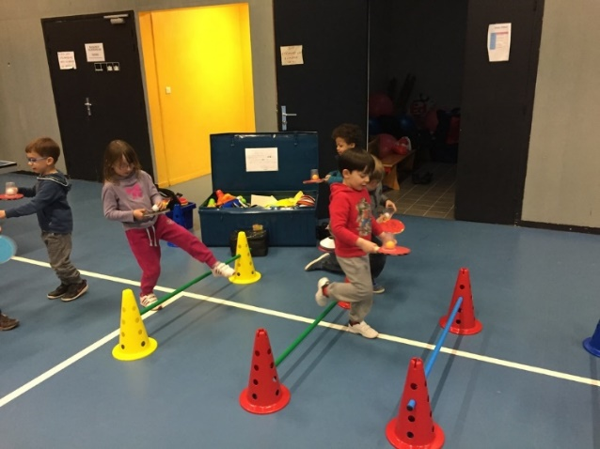
- Janvier – février
- Mars – avril
- Mai – juin

Le pôle perf ‘

Responsable : Vincent DUPEUBLE

Le Pôle Perf’ est un système d’entraînement permettant de compléter et d’améliorer la qualité et la quantité des entraînements en groupe.
Ce pôle est organisé selon deux orientations :
- La PERF’ORMANCE : pour les plus motivés souhaitant progresser vers un objectif de compétition
- Le PERF’ECTIONNEMENT : pour les plus motivés souhaitant progresser pour le plaisir de mieux jouer
Pour ces deux orientations, nous proposons :
- Des séances en mini-groupes : (3 à 4 joueurs) Environ 10 séances par trimestre
  - Convention HORIZON : 45 mn, coût 30€/trimestre
  - Convention HORIZON PLUS : 1h30, coût 60€/trimestre
- Des séances en individuel : en fonction des disponibilités des entraîneurs.
  - Convention RUBIS : 45 mn, coût 10€
  - Convention SAPHIR : 1h00, coût 12€
  - Convention DIAMANT : 1h30, coût 15€

L’organisation du Pôle PERF :
 | Pôle  PERF’ECTIONNEMENT | Pôle  PERF’ORMANCE
Objectifs | Permettre aux joueurs de progresser pour le plaisir de mieux jouer | Permettre aux joueurs d’être plus performant en compétition
Caractéristiques demandées | - MOTIVATION  - DISPONIBILITE | - MOTIVATION  - DISPONIBILITE  - AMBITION SPORTIVE

Le pole PERF’ est ouvert aux licenciés de l’ASUL, mais également aux autres licenciés FFTT. Notre volonté pour les jeunes joueurs est de les amener à une meilleure gestion de leur activité sportive tout en respectant leur rythme de vie (Scolarité).

Le pôle féminin


Responsable : Vincent DUPEUBLE

Trois équipes participent au Championnat de France.
- L’équipe 1 évolue en Nationale 3 (entente avec le TTSJ)
- L'équipe 2 en Pré-Nationale
- L’équipe 3 en interdépartementale 3

Des créneaux d'entraînement réservés aux filles ont lieu les mardis de 17h30 à 20h. C'est l'occasion pour toutes les filles de se retrouver pour partager et progresser ensemble.

Une journée des filles sera organisée cette saison :
- Samedi 22 octobre 2016

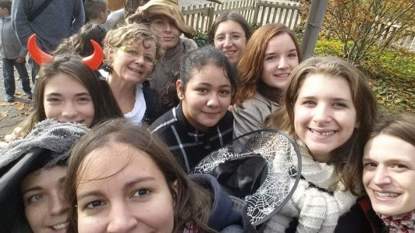

Le pôle Handisport
Responsable : Martine BARNEOUD

« Le sport pour Tous, au rythme de chacun et en fonction des capacités et des souhaits de chacun »
Quelles que soient les difficultés de chacun, et aussi lourd soit le handicap, le tennis de table est un sport très accessible, et peu nombreux sont ceux qui ne peuvent le pratiquer.
Mickaël ROCHE entraîneur, titulaire de la qualification handisport, est le responsable technique de ce pôle et dirige les entraînements. Différents matériels et adaptations sont proposés suivant les difficultés propres à chaque joueur.
Pour les jeunes à partir de 8/11 ans et adultes (débutants ou pas)
Plusieurs possibilités de créneaux d’entraînements dans notre salle principale, au 16 rue du commandant Pégout – 69008 LYON
- En groupe, joueurs valides et handicapés ensemble, ou pas.
- Entraînements spécifiques individuels ou en tout petit groupe, à un moment donné de la journée, dans la semaine ou le samedi matin, suivant les cas,
Pour le Mini-Ping (enfants débutants jusqu’à 8 ans),
- Possibilité d’entrainement en groupe le vendredi soir de 18h00 à 19h00 – gymnase de l’école Simone Signoret – situé dans le quartier Monplaisir au 21, rue Antoine lumière,
- Ou, autre créneau,
- Ou en entrainement individuel, à un moment donné de la semaine,
Nos deux salles sont accessibles et les arrêts des différents transports en commun très proches de celles-ci.
N’hésitez pas à nous contacter afin que l’on se rencontre et que l’on trouve ensemble la solution qui vous convienne le mieux en fonction de vos attentes.
Dans tous les cas, contactez : Martine BARNEOUD - 06.84.38.72.24 m.barneoud@asul8tt.com

Calendrier des compétitions handisport

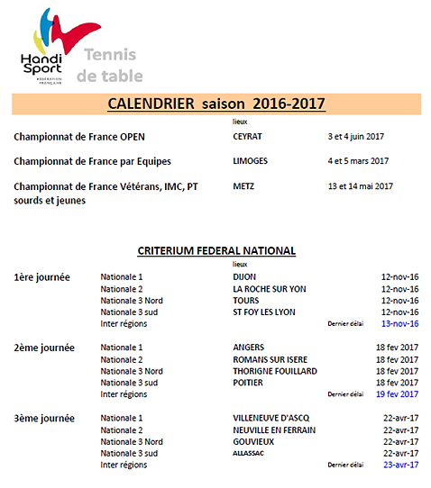

Le pôle Sport Adapté
Responsable : Martine BARNEOUD

« Faire de la dentelle dans un cadre collectif »
Le but de notre club est de pouvoir accueillir tout handicap, qui n’est pas nécessairement à déficit moteur ou sensoriel.
Cet accueil SPORT ADAPTE peut se faire de deux façons différentes :
- Soit le joueur a la capacité de s’intégrer dans un de nos groupes d’entraînement ordinaire, comme nous l’avons déjà fait la saison dernière, mais avec un entraînement spécifique individuel ou en tout petit groupe une fois par mois,
- Soit cet entraînement en groupe ordinaire n’est pas envisageable, et à ce moment-là nous pourrons essayer de trouver ensemble une autre solution.
D’autre part, les lundis, mardis, jeudis ou vendredis matin de 10h à 11h - dans notre gymnase situé 16, rue du Commandant Pégout – seront réservés aux Etablissements adaptés qui pourront venir avec des petits groupes.
Mickaël ROCHE entraîneur qualifié, est le responsable technique de ce pôle et dirige les entraînements. Différents matériels et adaptations sont proposés suivant les difficultés propres à chaque joueur. Nous travaillons également en étroite collaboration avec le Comité Départemental du sport Adapté mais également avec les parents des jeunes concernés.

N’hésitez pas à nous contacter afin que l’on se rencontre et que l’on trouve ensemble la solution qui vous convienne le mieux en fonction de vos attentes.
Dans tous les cas, contactez : Martine BARNEOUD - 06.84.38.72.24 m.barneoud@asul8tt.com

Le pôle Loisir
Responsable : Rémy PAILLE

Le Pôle loisir a pour but de développer et de gérer l’activité loisir au sein de l’ASUL Lyon 8 TT.

Deux créneaux sont réservés actuellement pour les loisirs :
- Le mercredi dans la salle de l’espace 101 de 20h à 22h. Il s’agit d’un entraînement semi-dirigé par deux entraîneurs diplômés. Cette séance s’adresse à tous ceux qui veulent perfectionner leur technique de jeu dans une ambiance sportive et conviviale. Pendant les vacances scolaires, il n’y a pas d’entrainement dirigé.
- Le vendredi dans le gymnase de l’école Signoret de 19h à 21h. Pratique libre.
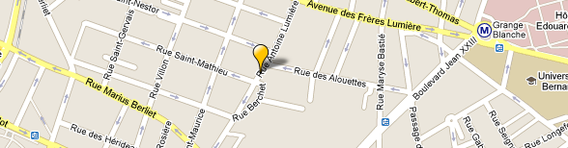
Attention pendant les vacances scolaires:
- Le gymnase de l'école Signoret est fermé.
- Pas d'entrainements semi-dirigés à l'espace 101
- Tous les joueurs Loisirs peuvent accéder pour du jeu libre à l'espace 101. Consulter le site du club pour connaître les jours et horaires d'ouverture.


Formations

Arbitres
Nous avons plusieurs obligations en termes d’arbitrage :
- Nous devons fournir un juge-arbitre neutre (rémunéré) 14 fois dans la saison pour officier dans d’autres clubs.
- Nous devons fournir des arbitres diplômés pour encadrer les rencontres à domicile de nos équipes évoluant en Nationale
- Nous devons fournir des juge-arbitres pour les rencontres à domicile de l’ensemble de nos équipes (samedis AM et dimanches matins)
Le non-respect même occasionnel d’une de ces obligations est sanctionnable de pénalités financières. Notre club doit impérativement renouveler ses quotas d’arbitres, juge-arbitres et entraîneurs s’il veut perdurer.
Nul besoin d’être un expert du tennis de table, la motivation suffit largement ! Des formations accessibles sont principalement dispensées par notre Comité Départemental.
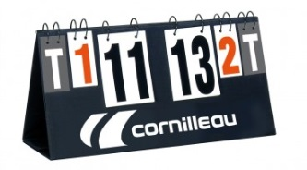
Adhérents, parents de jeunes adhérents, on compte sur vous ! Au-delà du service rendu à votre club, vous serez aux premières loges afin d’admirer les prestations de nos meilleurs éléments !

Entraîneurs
Nos entraîneurs ne refuseront jamais de soutien ! Chaque saison, nous avons quelques difficultés d’encadrement compte tenu de la multitude de créneaux que nous proposons. Vous pouvez également devenir entraineur grâce aux formations dispensées par notre Comité et notre ligue.

Vous avez envie de rendre service à votre club, n’hésitez pas à questionner votre entraîneur à propos de ces formations !

La Boutique du club

Le club vous propose dans sa boutique tout l’équipement nécessaire à la pratique du tennis de table.

Vous pouvez y retrouver :
- Raquettes, bois et revêtements
- Textile club (Chemisettes, maillots, survêtements)
- Accessoires: sac à dos, sac de sport, housses de raquette, colle, balles,…

Nous avons un partenariat privilégié avec le fabricant français Cornilleau, mais nous pouvons vous fournir d’autres marques via notre partenaire Wack Sport.
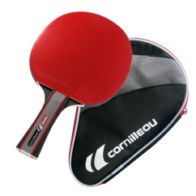
Prix clubs très intéressants, bois et revêtements environ 20% inférieur aux prix des revendeurs spécialisés)

N’hésitez pas à vous adresser à un entraîneur pour effectuer vos achats ou pour tout conseil technique. Nous avons la plupart des articles en stock !

Développement Durable et Actions Solidaires

L’ASUL Lyon 8 TT s’investit dans le développement durable à travers 3 actions:


Le tri sélectif : nous vous demandons de bien vouloir veiller au tri des déchets dans nos locaux. Un conteneur jaune est à votre disposition dans notre salle principale afin de collecter les cartons, papiers, canettes, bouteilles


Le covoiturage : nous vous invitons à vous regrouper lors de vos déplacements, notamment pour vous rendre aux compétitions.


Deuxième vie du matériel sportif : nous collectons tout matériel sportif qui ne se sert plus. Ce matériel sera redistribué au Burkina-Faso grâce l'action de l'ASUL Générale « Un ballon pour le Burkina ». Vous pouvez nous faire parvenir vos dons (textile, raquettes, ballons, balles, …) avant la fin du mois d’octobre 2016

Merci à vous de vous investir pour une planète plus propre et pour plus de solidarité.

Sponsoring et mécénat

Pourquoi devenir partenaire de l’ASUL Lyon 8 TT :

Notre association sportive fonctionne principalement grâce aux cotisations que lui versent ses adhérents, grâce aux subventions publiques et grâce au soutien de nos partenaires. Malheureusement, les subventions ont fortement chuté ces dernières années impactant sérieusement la stabilité de notre budget.
Afin de pérenniser les emplois de nos salariés et poursuivre notre développement, nous devons trouver de nouvelles sources de financement. L’augmentation des cotisations n’étant ni à l’avantage de nos adhérents ni une solution pérenne, nous devons absolument trouver de nouveaux partenaires, quelle que soit leur importance (artisans, commerçants, entreprises, …)
Contactez Sylvain
s.ferriere@asul8tt.com

Qu’avez-vous à y gagner

    - Obtenir des réductions d'impôt.
Je suis un particulier | Je peux déduire 66% de mon don de mes impôts sur le revenu | Dans la limite de 20% de mon revenu imposable | Nous vous remettons un justificatif (Cerfa 15438*01) pour effectuer votre déduction fiscale
Je suis une entreprise | Je peux déduire 60% de mon don de mes impôts sur le revenu ou sur les sociétés | Dans la limite de 5 ‰ du CA annuel HT (plafond appliqué à l'ensemble des versements effectués)


    - Véhiculer votre image par le biais de nos différents supports de communication (sur nos maillots, nos panneaux publicitaires, notre site Internet, nos affiches et livrets).

Les animations du club


Responsables : Martine BARNEOUD & Claudine GONZALES

- Journée des filles : Samedi 22/10/2016
- Tournoi détection : Samedi 19/11/2016
- Découverte Sport Adapté : Jeudi 08/12/2016
- Soirée des Rois : Vendredi 13/01/2017
- Tournoi des N.U.L.S. : Vendredi 17/03/2017
- Tournoi Parent-Enfant : Samedi 01/04/2017
- Tournoi interne C. LEFEVRE : Vendredi 19/05/2017
- Assemblée Générale : Vendredi 09/06/2017
- Passage des grades (balles et raquettes) : dates à définir

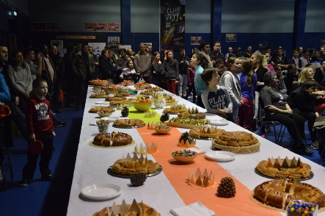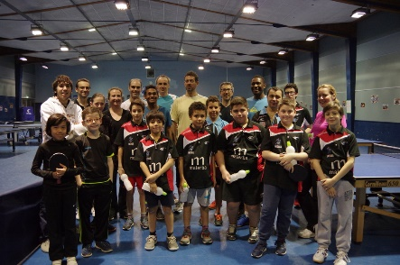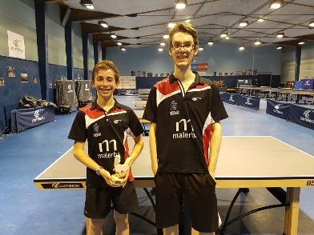

Nos Equipes 1 en Nationale 3 – entente TTSJ
 | Equipe 1 Messieurs – N3 | Equipe 1 Dames – N3
17/09/2016 | à SAINT CHAMOND TT 1 | à SAINT ORENS / ALBI ENT 1
01/10/2016 | reçoit STADE CLERMONTOIS 1 | reçoit STADE CLERMONTOIS 1
15/10/2016 | à JURA MOREZ TT 2 | à JULIEN LACROIX 1
05/11/2016 | à MONTPELLIER TT 2 | à SUD EST RHONE 1
19/11/2016 | reçoit SAINT MAUR VGA 1 | reçoit OULLINS FRATERNELLE 1
03/12/2016 | à VITTEL SAINT REMY 1 | à TREBES / LEZIGNAN ENT 1
10/12/2016 | reçoit ECHIROLLES EYBENS 2 | reçoit TRINITE SPORTS 1
14/01/2017 | Phase 2 (poules publiées le 18/12/2016)
21/01/2017
11/02/2017
25/02/2017
11/03/2017
25/03/2017
08/04/2017

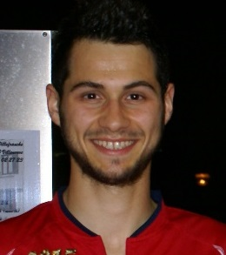
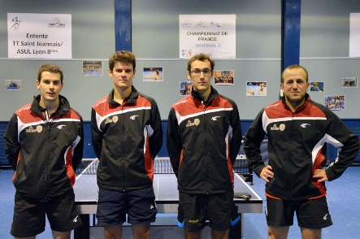
Sacha BOUVIER : 2266 pts - n°443
Yannis RAJON : 2071 pts - n°933
Alexandre COURTIAL : 2029 pts
Timothée CLAEYS : 2010 pts

Nouvelle recrue : Luc PELLERIN : 2433 pts - n°261
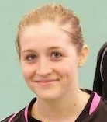
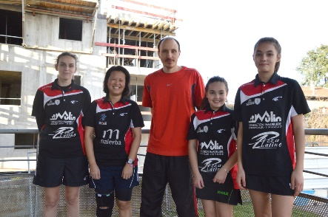
Charlotte IORI : 1622 pts – n°258
Vanessa LUCCHINI : 1303 pts
Elina GARRIGUE : 1299 pts
Manon CHATAL : 1210 pts
Margot IORI : 1020 pts
Nouvelle recrue : Justine CASSIER : 1361 pts

